SISTEMA EXCRETOR

Excreção
As células produzem substâncias que podem ser prejudiciais ao organismo, por isso têm que ser eliminadas. O sistema excretor tem essa função.
Como é que o nosso organismo retira a energia dos nutrientes?
As células obtêm energia através da respiração celular - processo que consiste na utilização dos nutrientes e oxigénio por parte das células para produção de energia.
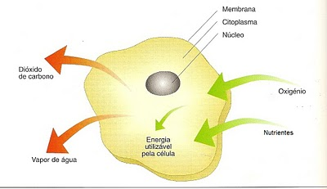
Com a energia produzida, o nosso organismo realiza todas as suas actividades. Os resíduos resultantes, tal como substâncias tóxicas, dióxido de carbono e vapor de água, irão ser expulsos para o exterior do nosso corpo.

Órgãos excretores:

• Pulmões e vias respiratórias: expulsam dióxido de carbono e vapor de água;
• Sistema urinário: produz e expulsa a urina que contém substâncias como ureia e ácido úrico;
• Pele: produz e expulsa o suor, que tem uma composição semelhante à urina.

Sistema urinário

Função: filtrar o sangue e formar a urina.
O sistema urinário é constituído pelos rins, pelos ureteres, pela bexiga e pela uretra.
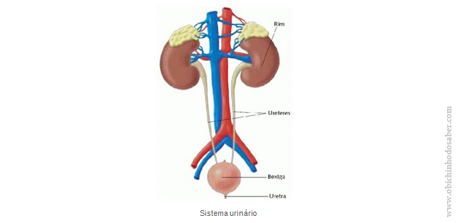

Formação da urina
- O sangue entra nos rins através das artérias renais.
2. Os rins filtram o sangue retirando dele substâncias nocivas ao organismo e alguma água, formando assim a urina.

Expulsão da urina
1. O sangue, já sem as substâncias tóxicas, sai pelas veias renais. Por sua vez a urina desce pelos ureteres até à bexiga.
2. A urina fica armazenada na bexiga até ser expulsa pela uretra.

A pele
A pele é formada por duas camadas:
• epiderme: camada fina e superficial;
• derme: camada espessa e profunda da pele, rica em vasos sanguíneos e glândulas sudoríparas.
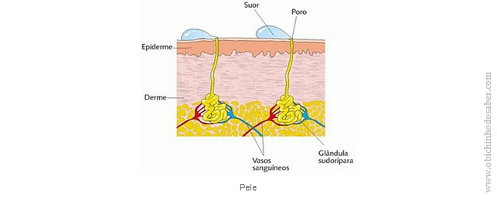

Formação e expulsão do suor
As glândulas sudoríparas, na derme, retiram do sangue substâncias tóxicas e água formando assim o suor. O suor é depois expulso pelos poros.
A pele, além da função excretora, serve para regular a temperatura do corpo.

